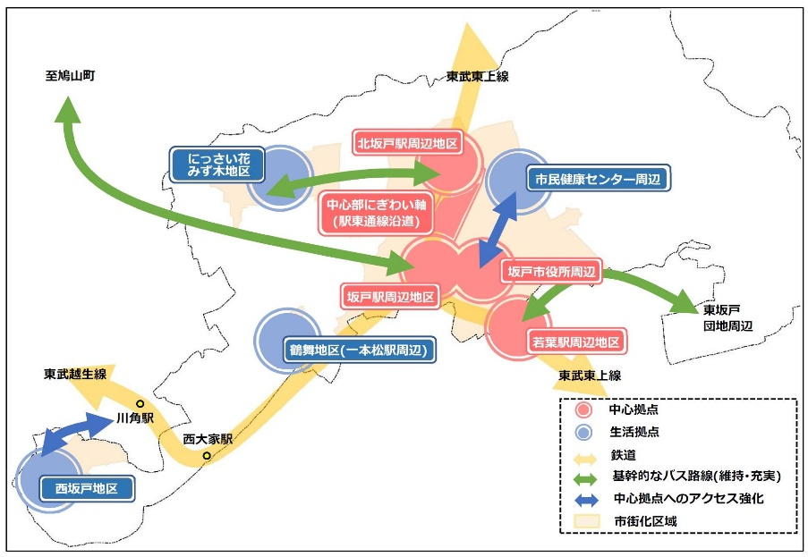
北坂戸地区のまちづくりについて
坂戸市では、人口の減少と高齢化社会の進行に対応するコンパクトでにぎわいのあるまちづくりを推進するため、平成30(2018)年１０月１日に立地適正化計画の運用を開始する予定です。
本計画では、坂戸駅、北坂戸駅及び若葉駅並びに坂戸市役所の周辺地区を中心拠点に位置づけ、医療、福祉、商業等の都市機能を集約することとしています。
今後は、計画に基づく具体的な施策を展開していくことになりますが、中心拠点の中でも特に多くの人口減少が見込まれる北坂戸地区における都市機能の集約に向けた検討に着手します。
≪立地適正化計画の将来都市構造における北坂戸地区の位置付け≫
【北坂戸地区の課題と対応の方向性】
◇充足されている都市機能が、人口減少等に伴い撤退･閉鎖される。（平成28年１１月東武ストアが撤退、駅周辺の拠点性が低下）
◇閉校した北坂戸小学校用地の有効活用ができていない。
◆若年・子育て世代の定住に向けて、安心して子育てできる環境を創出するなど駅周辺にふさわしい魅力ある生活サービス施設を配置する
都市機能立地の
面から見た課題と対応の方向性
高齢者の増加に伴う課題と対応の方向性
◆高齢者が住み慣れた地域で、安心して住み続けられるように、高齢化に対応した生活サービス施設を配置する
◆高齢者の健康維持に寄与する「歩いて暮らせる都市づくり」を推進する
人口動向から
見た課題と対応の方向性
◆良好な住環境の維持・向上を図る
◆多世代の居住誘導により健全な人口バランスを確保する
◇人口減少により、ＵＲ団地等の都市基盤が有効に利用されなくなる。（伊豆の山町、溝端町は、平成22年から52年にかけて市内で最も人口減少見込みが大きい地域の一つ）
◇年少人口の減少により、地域活力が低下。
◇高齢者の増加により、高齢者福祉施設や交流施設が不足。（伊豆の山町は将来的にも高齢者数が特に多い）
◇少子高齢化等により、地縁的つながりが希薄化。コミュニティが衰退し、地域の安全･安心が低下。

